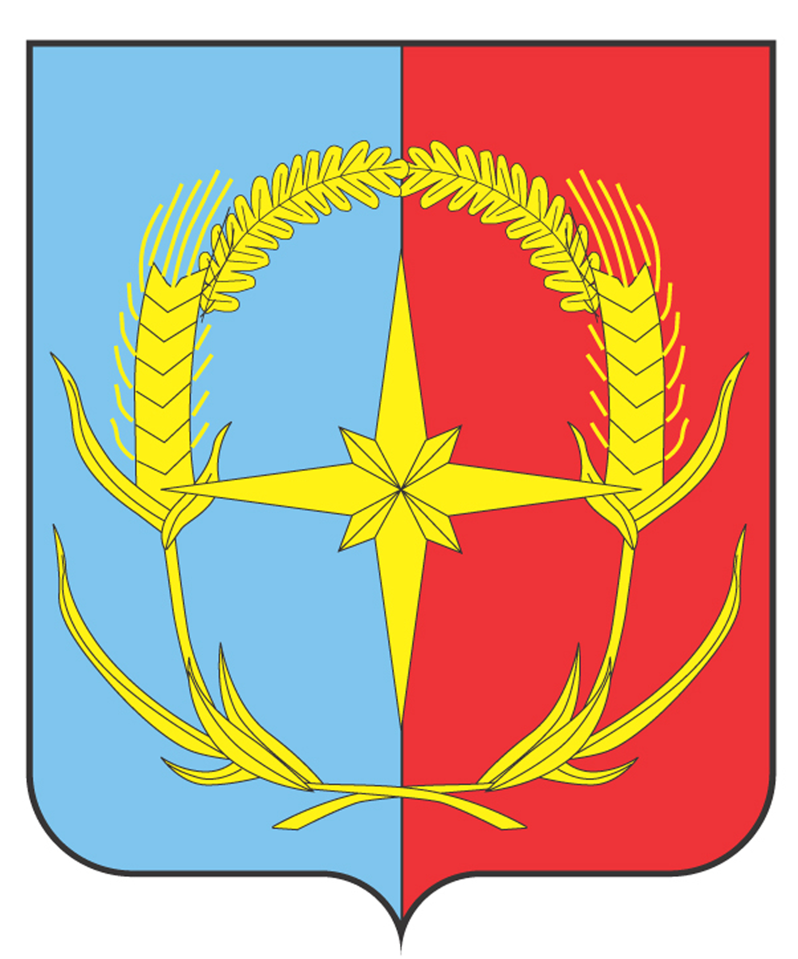

П О С Т А Н О В Л Е Н И Е

АДМИНИСТРАЦИИ АНДРОПОВСКОГО МУНИЦИПАЛЬНОГО ОКРУГА
СТАВРОПОЛЬСКОГО КРАЯ

13 июля 2022 г. с. Курсавка № 506

О внесении изменений в постановление администрации Андроповского муниципального округа Ставропольского края от 28 декабря 2020 г. № 45 «Об утверждении муниципальной программы Андроповского муниципального округа Ставропольского края «Создание условий для устойчивого экономического роста»

В соответствии с решением Совета Андроповского муниципального округа Ставропольского края от 26 апреля 2022 г. № 22/273-1 «О внесении изменений и дополнений в решение Совета Андроповского муниципального округа Ставропольского края от 15 декабря 2021 г. № 16/222-1 «О бюджете Андроповского муниципального округа Ставропольского края на 2022 год и плановый период 2023 и 2024 годов» администрация Андроповского муниципального округа Ставропольского края

ПОСТАНОВЛЯЕТ:

1. Внести в постановление администрации Андроповского муниципального округа Ставропольского края от 28 декабря 2020 г. № 45 «Об утверждении муниципальной программы Андроповского муниципального округа Ставропольского края «Создание условий для устойчивого экономического роста» (с изменениями, внесенными постановлением администрации Андроповского муниципального округа Ставропольского края от 13 января 2022 г. № 9) следующие изменения:
1.1. В преамбуле слова «15 декабря 2020 г. № 13» заменить словами «30 декабря 2020 г. № 112».
1.2. Утвердить прилагаемые изменения, которые вносятся в муниципальную программу Андроповского муниципального округа Ставропольского края «Создание условий для устойчивого экономического роста».

2. Настоящее постановление подлежит размещению на официальном сайте администрации Андроповского муниципального округа Ставропольского края в информационно-телекоммуникационной сети «Интернет».

3. Контроль за выполнением настоящего постановления возложить на первого заместителя главы администрации Андроповского муниципального округа Ставропольского края Колодко М.В.

4. Настоящее постановление вступает в силу после его официального обнародования.

Глава
Андроповского муниципального округа
Ставропольского края Н.А. Бобрышева

УТВЕРЖДЕНЫ

постановлением администрации
Андроповского муниципального округа
Ставропольского края
от 13 июля 2022 г. № 506

ИЗМЕНЕНИЯ,

которые вносятся в муниципальную программу Андроповского муниципального округа Ставропольского края
«Создание условий для устойчивого экономического роста»

- В паспорте муниципальной программы «Создание условий для устойчивого экономического роста» (далее – муниципальная программа):
  - Позиции «Соисполнители Программы» и «Участники Программы» изложить в следующей редакции:
«Соисполнители  Программы | Отдел образования администрации Андроповского муниципального округа Ставропольского края;  Отдел культуры администрации Андроповского муниципального округа Ставропольского края;  Управление сельского хозяйства и охраны окружающей среды администрации Андроповского муниципального округа Ставропольского края
Участники  Программы | Муниципальное бюджетное учреждение культуры «Андроповская централизованная библиотечная система»;  Муниципальное бюджетное учреждение «Многофункциональный центр предоставления государственных и муниципальных услуг Андроповского муниципального округа Ставропольского края»
  - Позицию «Объёмы и источники финансового обеспечения Программы» изложить в следующей редакции:
Объемы и источники финансового обеспечения Программы | объем финансового обеспечения Программы составит 55 724,39 тыс. рублей, в том числе по источникам финансового обеспечения:  бюджет Андроповского муниципального округа Ставропольского края (далее – бюджет округа) –55 131,27 тыс. рублей, в том числе по годам:  2021 год – 8 951,79 тыс. рублей;  2022 год – 9 497,44 тыс. рублей;  2023 год – 9 170,51 тыс. рублей;  2024 год – 9 170,51 тыс. рублей;  2025 год – 9 170,51 тыс. рублей;  2026 год – 9 170,51 тыс. рублей;  в том числе за счет межбюджетных трансфертов, предусмотренные:  ответственному исполнителю, в том числе по годам:  2021 год – 0,00 тыс. рублей;  2022 год – 0,00 тыс. рублей;  2023 год – 0,00 тыс. рублей;  2024 год – 0,00 тыс. рублей;  2025 год – 0,00 тыс. рублей;  2026 год – 0,00 тыс. рублей;  средства участников подпрограммы– 0,00 тыс. рублей, в том числе по годам:  2021 год – 0,00 тыс. рублей;  2022 год – 0,00 тыс. рублей;  2023 год – 0,00 тыс. рублей;  2024 год – 0,00 тыс. рублей;  2025 год – 0,00 тыс. рублей;  2026 год – 0,00 тыс. рублей;  внебюджетные средства и иные источники – 593,12 тыс. рублей, в том числе по годам:  2021 год – 89,62 тыс. рублей;  2022 год – 100,7 тыс. рублей;  2023 год – 100,7 тыс. рублей;  2024 год – 100,7 тыс. рублей;  2025 год – 100,7 тыс. рублей;  2026 год – 100,7 тыс. рублей».

2. В паспорте подпрограммы «Развитие туризма» муниципальной программы позиции «Соисполнители Программы» и «Участники Программы» изложить в следующей редакции:
«Соисполнители  Подпрограммы | Отдел образования администрации Андроповского муниципального округа Ставропольского края
Участники  Подпрограммы | Муниципальное бюджетное учреждение культуры «Андроповская централизованная библиотечная система»»
3. В паспорте подпрограммы «Снижение административных барьеров, оптимизация и повышение качества предоставления государственных и муниципальных услуг» муниципальной программы:
  - Позиции «Соисполнители Программы» и «Участники Программы» изложить в следующей редакции:
«Соисполнители  Подпрограммы | Отдел образования администрации Андроповского муниципального округа Ставропольского края;  Отдел культуры администрации Андроповского муниципального округа Ставропольского края
Участники  Подпрограммы | муниципальное бюджетное учреждение «Многофункциональный центр предоставления государственных и муниципальных услуг» Андроповского муниципального округа Ставропольского края (далее – МБУ МФЦ АМО СК)».
  - Позицию «Объемы и источники финансового обеспечения» изложить в следующей редакции:
«Объемы и источники финансового обеспечения Подпрограммы | объем финансового обеспечения подпрограммы составит 55 131,39 тыс. рублей, в том числе по источникам финансового обеспечения:  бюджет Андроповского муниципального округа Ставропольского края (далее – бюджет округа) – 54 538,27 тыс. рублей, в том числе по годам:  2021 год – 8 876,29 тыс. рублей;  2022 год – 9 393,94 тыс. рублей;  2023 год – 9 067,01 тыс. рублей;  2024 год – 9 067,01 тыс. рублей;  2025 год – 9 067,01 тыс. рублей;  2026 год – 9 067,01 тыс. рублей;  в том числе за счет межбюджетных трансфертов, предусмотренные:  ответственному исполнителю, в том числе по годам:  2021 год – 0,00 тыс. рублей;  2022 год – 0,00 тыс. рублей;  2023 год – 0,00 тыс. рублей;  2024 год – 0,00 тыс. рублей;  2025 год – 0,00 тыс. рублей;  2026 год – 0,00 тыс. рублей;  средства участников подпрограммы– 0,00 тыс. рублей, в том числе по годам:  2021 год – 0,00 тыс. рублей;  2022 год – 0,00 тыс. рублей;  2023 год – 0,00 тыс. рублей;  2024 год – 0,00 тыс. рублей;  2025 год – 0,00 тыс. рублей;  2026 год – 0,00 тыс. рублей;  внебюджетные средства и иные источники – 593,12 тыс. рублей, в том числе по годам:  2021 год – 89,62 тыс. рублей;  2022 год – 100,7 тыс. рублей;  2023 год – 100,7 тыс. рублей;  2024 год – 100,7 тыс. рублей;  2025 год – 100,7 тыс. рублей;  2026 год – 100,7 тыс. рублей».

4. Таблицу 3 «Объемы и источники финансового обеспечения муниципальной программы Андроповского муниципального округа Ставропольского края «Создание условий для устойчивого экономического роста» (далее - Программа)» приложения 5 к муниципальной программе изложить в прилагаемой редакции.

_________________

Приложение 5

к муниципальной программе
Андроповского муниципального округа
Ставропольского края
«Создание условий для устойчивого экономического роста»

Таблица 3

ОБЪЕМЫ И ИСТОЧНИКИ

финансового обеспечения муниципальной программы Андроповского муниципального округа

Ставропольского края «Создание условий для устойчивого экономического роста» (далее - Программа)

№ п/п | Наименование Программы, подпрограммы Программы, основного мероприятия подпрограммы Программы | Источники финансового обеспечения по ответственному исполнителю, соисполнителю программы, подпрограммы программы, основному мероприятию подпрограммы программы | Объемы финансового обеспечения по годам (тыс. рублей)
№ п/п |  |  | 2021 год | 2022 год | 2023 год | 2024 год | 2025 год | 2026 год

1 | 2 | 3 | 4 | 5 | 6 | 7 | 8 | 9
1. | Программа «Создание условий для устойчивого экономического роста», всего 55 724,39 тыс. руб. |  | 9041,41 | 9598,14 | 9271,21 | 9271,21 | 9271,21 | 9271,21
 |  | средства бюджета Андроповского муниципального округа (далее – бюджет округа),  в т.ч. предусмотренные: | 8951,79 | 9497,44 | 9170,51 | 9170,51 | 9170,51 | 9170,51
 |  | администрация Андроповского муниципального округа (далее – администрация округа) | 8328,42 | 8874,07 | 8547,14 | 8547,14 | 8547,14 | 8547,14
 |  | Отдел образования администрации Андроповского муниципального округа Ставропольского края (далее – отдел образования) | 603,37 | 603,37 | 603,37 | 603,37 | 603,37 | 603,37
 |  | отдел культура администрации Андроповского муниципального округа Ставропольского края (далее – отдел культуры) | 20,00 | 20,00 | 20,00 | 20,00 | 20,00 | 20,00
 |  | в том числе за счет межбюджетных трансфертов, предусмотренные:
 |  | ответственному исполнителю
 |  | выпадающие доходы бюджета округа в результате применения мер муниципального регулирования,
 |  | внебюджетные средства и иные источники | 89,62 | 100,7 | 100,7 | 100,7 | 100,7 | 1200,7
 |  | средства участников Программы (юридических лиц)
2. | Подпрограмма 1 «Содействие развитию малого и среднего предпринимательства», всего 420,00 тыс. руб. |  | 42,00 | 70,00 | 70,00 | 70,00 | 70,00 | 70,00
 |  | средства бюджета округа,  в т.ч. предусмотренные: | 42,00 | 70,00 | 70,00 | 70,00 | 70,00 | 70,00
 |  | администрация округа (отдел экономики) | 42,00 | 70,00 | 70,00 | 70,00 | 70,00 | 70,00
 |  | соисполнителю
 |  | в том числе за счет межбюджетных трансфертов, предусмотренные:
 |  | ответственному исполнителю
 |  | выпадающие доходы бюджета округа в результате применения мер муниципального регулирования,
 |  | внебюджетные средства и иные источники
 |  | средства участников Программы (юридических лиц)
 | в том числе следующие основные мероприятия:
2.1. | Основное мероприятие 1 «Развитие системы поддержки субъектов малого и среднего предпринимательства в округе», всего 420,00 тыс. руб. |  | 42,00 | 70,00 | 70,00 | 70,00 | 70,00 | 70,00
 |  | средства бюджета округа,  в т.ч. предусмотренные: | 42,00 | 70,00 | 70,00 | 70,00 | 70,00 | 70,00
 |  | администрация округа (отдел экономики) | 42,00 | 70,00 | 70,00 | 70,00 | 70,00 | 70,00
 |  | соисполнителю
 |  | в том числе за счет межбюджетных трансфертов, предусмотренные:
 |  | ответственному исполнителю
 |  | выпадающие доходы бюджета округа в результате применения мер муниципального регулирования,
 |  | внебюджетные средства и иные источники
 |  | средства участников Программы (юридических лиц)
2.2. | Основное мероприятие 2 «Мониторинг среды развития малого и среднего предпринимательства», всего 0,00 тыс. руб. |  | финансирование не предусмотрено | финансирование не предусмотрено | финансирование не предусмотрено | финансирование не предусмотрено | финансирование не предусмотрено | финансирование не предусмотрено
средства бюджета округа,
в т.ч. предусмотренные:
 |  | администрация округа (отдел экономики)
 |  | соисполнителю
 |  | в том числе за счет межбюджетных трансфертов, предусмотренные:
 |  | ответственному исполнителю
 |  | выпадающие доходы бюджета округа в результате применения мер муниципального регулирования,
 |  | внебюджетные средства и иные источники,
 |  | средства участников Программы (юридических лиц)
3. | Подпрограмма 2 «Повышение инвестиционной привлекательности», всего 39,00 тыс. руб. |  | 6,50 | 6,50 | 6,50 | 6,50 | 6,50 | 6,50
 |  | средства бюджета округа,  в т.ч. предусмотренные: | 6,50 | 6,50 | 6,50 | 6,50 | 6,50 | 6,50
 |  | администрация округа (отдел экономики) | 6,50 | 6,50 | 6,50 | 6,50 | 6,50 | 6,50
 |  | в том числе за счет межбюджетных трансфертов, предусмотренные:
 |  | администрация округа (отдел экономики)
 |  | выпадающие доходы бюджета округа в результате применения мер муниципального регулирования,
 |  | внебюджетные средства и иные источники,
 |  | средства участников Программы (юридических лиц)
 | в том числе следующие основные мероприятия:
3.1. | Основное мероприятие 1 «Информационная поддержка инвесторов», всего 39,00 тыс. руб. |  | 6,50 | 6,50 | 6,50 | 6,50 | 6,50 | 6,50
 |  | средства бюджета округа,  в т.ч. предусмотренные: | 6,50 | 6,50 | 6,50 | 6,50 | 6,50 | 6,50
 |  | администрация округа (отдел экономики) | 6,50 | 6,50 | 6,50 | 6,50 | 6,50 | 6,50
соисполнителю
в том числе за счет межбюджетных трансфертов, предусмотренные:
ответственному исполнителю:
 |  | выпадающие доходы бюджета округа в результате применения мер муниципального регулирования,
 |  | внебюджетные средства и иные источники,
 |  | средства участников Программы (юридических лиц)
3.2. | Основное мероприятие 2 «Формирование привлекательного инвестиционного имиджа Андроповского района», всего 0,00 тыс. руб. |  | финансирование не предусмотрено | финансирование не предусмотрено | финансирование не предусмотрено | финансирование не предусмотрено | финансирование не предусмотрено | финансирование не предусмотрено
средства бюджета округа,
в т.ч. предусмотренные:
 |  | администрация округа (отдел экономики)
 |  | соисполнителю
 |  | в том числе за счет межбюджетных трансфертов, предусмотренные:
 |  | ответственному исполнителю
 |  | выпадающие доходы бюджета округа в результате применения мер муниципального регулирования,
 |  | внебюджетные средства и иные источники
 |  | средства участников Программы (юридических лиц)
4. | Подпрограмма 3 «Развитие туризма», всего 162,00 тыс. руб. |  | 27,00 | 27,00 | 27,00 | 27,00 | 27,00 | 27,00
 | Подпрограмма 3 «Развитие туризма», всего 162,00 тыс. руб. | средства бюджета округа,  в т.ч. предусмотренные: | 27,00 | 27,00 | 27,00 | 27,00 | 27,00 | 27,00
 | Подпрограмма 3 «Развитие туризма», всего 162,00 тыс. руб. | администрация округа (отдел экономики) | 27,00 | 27,00 | 27,00 | 27,00 | 27,00 | 27,00
 | Подпрограмма 3 «Развитие туризма», всего 162,00 тыс. руб. | соисполнителю
 | Подпрограмма 3 «Развитие туризма», всего 162,00 тыс. руб. | в том числе за счет межбюджетных трансфертов, предусмотренные:
 | Подпрограмма 3 «Развитие туризма», всего 162,00 тыс. руб. | ответственному исполнителю
 | Подпрограмма 3 «Развитие туризма», всего 162,00 тыс. руб. | выпадающие доходы бюджета округа в результате применения мер муниципального регулирования,
 | Подпрограмма 3 «Развитие туризма», всего 162,00 тыс. руб. | внебюджетные средства и иные источники
 | Подпрограмма 3 «Развитие туризма», всего 162,00 тыс. руб. | средства участников Программы (юридических лиц)
 | в том числе следующие основные мероприятия:
4.1. | Основное мероприятие 1 «Популяризация туризма и продвижение туристических мероприятий среди населения округа», всего 123,00 тыс. руб. |  | 20,50 | 20,50 | 20,50 | 20,50 | 20,50 | 20,50
 |  | средства бюджета округа,  в т.ч. предусмотренные: | 20,50 | 20,50 | 20,50 | 20,50 | 20,50 | 20,50
 |  | администрация округа (отдел экономики) | 20,50 | 20,50 | 20,50 | 20,50 | 20,50 | 20,50
 |  | соисполнителю
 |  | в том числе за счет межбюджетных трансфертов, предусмотренные:
 |  | администрация округа (отдел экономики)
 |  | выпадающие доходы бюджета округа в результате применения мер муниципального регулирования,
 |  | внебюджетные средства и иные источники
 |  | средства участников Программы (юридических лиц)
4.2. | Основное мероприятие 2 «Содействие развитию туристско - экскурсионной деятельности на территории округа», всего 39,00 тыс. руб. |  | 6,50 | 6,50 | 6,50 | 6,50 | 6,50 | 6,50
 |  | средства бюджета округа,  в т.ч. предусмотренные: | 6,50 | 6,50 | 6,50 | 6,50 | 6,50 | 6,50
 |  | администрация округа (отдел экономики) | 6,50 | 6,50 | 6,50 | 6,50 | 6,50 | 6,50
 |  | соисполнителю
 |  | в том числе за счет межбюджетных трансфертов, предусмотренные:
 |  | ответственному исполнителю
 |  | выпадающие доходы бюджета округа в результате применения мер муниципального регулирования,
 |  | внебюджетные средства и иные источники
 |  | средства участников Программы (юридических лиц)
5. | Подпрограмма 4 «Снижение административных барьеров, оптимизация и повышение качества предоставления муниципальных услуг», всего 55 131,39 тыс. рублей |  | 8965,91 | 9494,64 | 9167,71 | 9167,71 | 9167,71 | 9167,71
 |  | средства бюджета округа, в т.ч. предусмотренные: | 8876,29 | 9393,94 | 9067,01 | 9067,01 | 9067,01 | 9067,01
 |  | администрации округа | 8252,92 | 8770,57 | 8443,64 | 8443,64 | 8443,64 | 8443,64
 |  | Отделу образования | 603,37 | 603,37 | 603,37 | 603,37 | 603,37 | 603,37
 |  | Отдел культуры | 20,00 | 20,00 | 20,00 | 20,00 | 20,00 | 20,00
 |  | в том числе за счет межбюджетных трансфертов
 |  | выпадающие доходы бюджета округа в результате применения мер муниципального регулирования,
 |  | внебюджетные средства и иные источники | 89,62 | 100,7 | 100,7 | 100,7 | 100,7 | 100,7
 |  | средства участников Программы (юридических лиц) | 0,00 | 0,00 | 0,00 | 0,00 | 0,00 | 0,00
 | в том числе следующие основные мероприятия:
5.1. | Основное мероприятие 1 «Реализация общесистемных мер по снижению административных барьеров и повышению доступности государственных и муниципальных услуг в Андроповском муниципальном округе», всего |  | 646,92 | 646,92 | 646,92 | 646,92 | 646,92 | 646,92
 |  | средства бюджета округа,  в т.ч. предусмотренные: | 646,92 | 646,92 | 646,92 | 646,92 | 646,92 | 646,92
 |  | администрации округа (отдел экономики) | 23,55 | 23,55 | 23,55 | 23,55 | 23,55 | 23,55
 |  | Отдел образования | 603,37 | 603,37 | 603,37 | 603,37 | 603,37 | 603,37
 |  | Отдел культуры | 20,00 | 20,00 | 20,00 | 20,00 | 20,00 | 20,00
 |  | в том числе за счет межбюджетных трансфертов
 |  | выпадающие доходы бюджета округа в результате применения мер муниципального регулирования,
 |  | внебюджетные средства и иные источники
 |  | средства участников Программы (юридических лиц)
5.2. | Основное мероприятие 2 «Повышение доступности государственных и муниципальных услуг, предоставляемых по принципу «одного окна», всего |  | 8318,99 | 8847,72 | 8520,79 | 8520,79 | 8520,79 | 8520,79
 |  | средства бюджета округа,  в т.ч. предусмотренные: | 8229,37 | 8747,02 | 8420,09 | 8420,09 | 8420,09 | 8420,09
 |  | администрации округа | 8229,37 | 8747,02 | 8420,09 | 8420,09 | 8420,09 | 8420,09
 |  | в том числе за счет межбюджетных трансфертов
 |  | выпадающие доходы бюджета округа в результате применения мер муниципального регулирования,
 |  | внебюджетные средства и иные источники | 89,62 | 100,7 | 100,7 | 100,7 | 100,7 | 100,7
 |  | средства участников Программы (юридических лиц) | 0,00 | 0,00 | 0,00 | 0,00 | 0,00 | 0,00

_________________

